КОНСПЕКТ ЗАНЯТИЯ

Необыкновенные соревнования
Конспект интегрированного занятия по окружающему миру и информатике
в подготовительной группе

Балина Г.В., воспитатель МАДОУ ДС «Дарование»

Цель: обучение детей способам работы на персональном компьютере при выполнении игровых заданий.
Задачи:
- Учить выделять лишний предмет и обосновывать свой выбор при рассматривании спортивного снаряжения.
- Упражнять в классификации видов спорта в зависимости от времени года.
- Упражнять в выстраивании сериационного ряда (увеличивать вес штанги).
Развивающие:
- Развивать логическое мышление, коммуникативные навыки, чувство юмора.
- Развивать навыки работы на интерактивной доске и компьютере.
Воспитательные:
- Воспитывать умение внимательно слушать ответы товарищей, желание оказать помощь товарищу в выполнении задания.
- Закреплять умение выполнять правила работы на компьютере и интерактивной доске.
Оборудование:
1. Демонстрационный материал: презентация к занятию, компьютерные игры, CD-диск «Мир информатики 1-2».
2. Раздаточный материал: игра «Палочки Кюизенера».

Ход занятия:
I. Организационный момент.
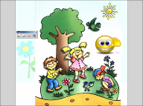
Воспитатель: Здравствуйте, ребята! Мы с нашим другом Смайликом очень рады вас видеть. Давайте поприветствуем друг друга!
Организуется кружок.
Здравствуй, солнце золотое!
Здравствуй, небо голубое!
Здравствуй, вольный ветерок!
Здравствуй, маленький дубок!
Мы живем в одном краю –
Всех я вас приветствую!
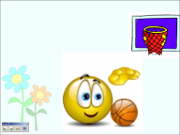
Воспитатель: Ребята, посмотрите на Смайлика, что сегодня необычного в нашем друге? (показывает на смайлика, он играет в баскетбол).
Да, верно, он, как и вы очень любит спортивные игры. А какие игры больше всего нравятся вам?
Вот и сегодня Смайлик приглашает вас на необыкновенные соревнования! Необыкновенные, потому что состязания предстоят на самого сообразительного, внимательного, активного и умелого. Хотите поучаствовать в них? Трое лучших из вас получат медали - золотую, серебряную и бронзовую, как в настоящих соревнованиях.
Наше мероприятие будет проходить в несколько этапов, после каждого вы будете получать жетоны-смайлики. В конце соревнований мы их посчитаем и выявим победителей. Итак, начинаем?
Любые соревнования начинаются с разминки (ссылка при нажатии на Смайлика).

II. Основная часть.

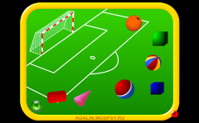
1. Задание: «Закати в ворота».
Для этого смайлик нас приглашает на футбольное поле. Но посмотрите, какие здесь необычные мячи! Нам с вами надо выбрать только те предметы, которые мы сможем закатить в ворота. Соревноваться будем по очереди. Будьте сообразительны, выбирая предмет, обоснуйте свой выбор.
Итог. Вы замечательно провели разминку, а теперь наберите побольше воздуха… и начнем главные соревнования.

2. Задание: «Четвертый лишний».
Воспитатель: Ребята, давайте внимательно послушаем тренера Смайлика.
Смайлик (звук при нажатии на Смайлика): проявите смекалку, найдите лишний предмет на картинке и объясните, почему вы так думаете?
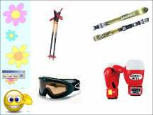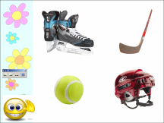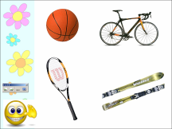
- лыжи, палки, очки, перчатки боксера (лишнее боксерские перчатки);
- хоккейные коньки, клюшка, шлем, мяч (лишний мяч).
Воспитатель: Ребята, а хоккей с мячом бывает? Тогда почему здесь мяч лишний? Правильно в хоккей с мячом играют на траве, а здесь снаряжения для хоккеиста на льду.
Итог: Вы нашли правильные решения, но самые доказательные и полные ответы давали.
Ребята, совсем недавно в Китае прошли летние олимпийские игры. Какими еще бывают олимпийские игры? (зимними) Чем они отличаются?

3. Задание «Распредели на группы»
Смайлик (звук при нажатии на Смайлика): вы правильно заметили, что все виды спорта делятся на летние и зимние. Ваша задача правильно назвать вид спорта и найти ему место в таблице. Желаю удачи!
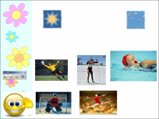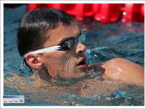
Итог: ребята, тому, кто ответит на мой вопрос, вручается дополнительный жетон. Как зовут великого чемпиона летних олимпийских игр, который родился и начал заниматься спортом у нас в Лесном? (Александр Попов) В каком виде спорта он выступал?

4. Задание «Штанга».
Смайлик (звук при нажатии на Смайлика): Чтобы стать победителем в соревнованиях, спортсмен должен быть очень сильным, а для этого требуются тренировки. Вот и сейчас я вам предлагаю упражнения со штангой. Каждый знает, что вес штангисты увеличивают постепенно. Вам сейчас нужно расставить штанги по-порядку, в зависимости от веса.
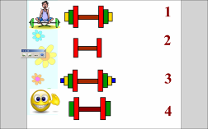
Воспитатель: Ребята, как узнать, какая штанга тяжелее? (чем больше дисков, тем тяжелее штанга)
Итог: только очень сильные и внимательные дети могли справиться с этим заданием. Ваше внимание очень пригодится вам в следующем соревновании. А сейчас мы немного разомнёмся!
Физкультминутка.
Мы боксеры,  Мы штангисты.  Бегуны и футболисты.  Мы плывем через моря.  Всюду есть у нас друзья. | Если нравится тебе, то делай так…штангисты  Если нравится тебе, то делай так…  Если нравится тебе, то и другому покажи,  Да если нравится тебе, то делай так…  (Бегуны, пловцы)

7. Задание «Футболист». Палочки Кюизенера
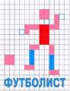
Сейчас на экране вы увидите спортсмена–футболиста. Он составлен из палочек Кюизенера. Я сейчас открою шторку, а через минуту закрою. Ваша задача – запомнить изображение и выложить такое же у себя на столе. Победителем станет тот, кто первым выполнит задание. Итак, внимание! (открывается шторка, дети смотрят на изображение 1 мин.)
Итог: в этом соревновании … проявил(а) себя самым внимательным и быстрым. Он точно запомнил(а) изображение футболиста, правильно и быстро выложил(а) его сам(а).

III. Практикум. В программе "Мир информатики. Первый год обучения"
Воспитатель: Осталось совсем немного до финиша. И сейчас Смайлик приглашает вас на последний этап необыкновенных соревнований – компьютерный.
Ваша задача собрать картинки из пазлов. Победит тот, кто дальше продвинется в этой игре.

Мы помним, что после работы за компьютером, глазкам необходимо дать отдохнуть.
Физминутка для глаз.
Открываем глазки – раз,
А зажмуриваем – два,
Раз, два, три, четыре,
Раскрываем глазки шире.
А теперь опять сомкнули,
Наши глазки отдохнули.

IV. Заключительный этап.

Вот мы и на финише наших необыкновенных соревнований. Понравились они вам? Какие состязания были для вас самыми трудными? Давайте подведем итоги. Посчитайте сколько у вас жетонов? Золотую медаль получает сегодня … и т.д. Последнее слово за нашим тренером!
Смайлик (звук при нажатии на Смайлика): я поздравляю победителей! Желаю вам здоровья и победы в предстоящих соревнованиях на «Уральской лыжне». Пока, пока! До встречи!

